**Zmena linku na stiahnutie aplikácie „Analisidelleurine“**

Milí overovatelia metodík,

Prednedávnom sa zmenil link na stiahnutie aplikácie „Analisidelleurine“. Pre stiahnutie aplikácie, prosím, použite nasledujúci link:

<https://apkpure.com/analisi-delle-urine/com.giuseppe_nania.analisi_urine>

Aplikáciu tiež môžete vyhľadať cez Google, zadajte „analysidelleurineapp“ a hľadajte logo (nižšie). Môžete tak aplikáciu aj do budúcna vyhľadať, ak by sa menil link na stiahnutie aplikácie. Po nainštalovaní aplikácie do smartfónu alebo tabletu však máte aplikáciu k dispozícii na používanie aj v prípade zmeny linku.

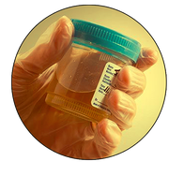

Aplikácia je totožná a nič sa nemení na postupe.

Táto zmena bude zapracovaná do pôvodnej metodiky.